

Journal de bord

# Date : 09/03/2020

## Séance N°7

### Matin

* Objectifs pour aujourd’hui
  + Aujourd’hui, je vais faire la gestion du filtre par catégorie
* Rapport de la journée précédente
  + La semaine passée, j’avais documenté du code et corrigé des bugs
* Avance sur la semaine prochaine
  + La semaine prochaine, je ferai la fin de la gestion du filtre

### Déroulement :

* Aide des camarades ?
  + J’ai été aidé par Tiago pour la partie sur l’orienté objet
* Difficultés ?
  + J’ai eu des difficultés par rapport à l’appel vers l’API
* Recherches du web ?
  + Je n’ai pas fait de recherches sur le web
* Bouts de code ?
  + Voici une partie de code qui ma prit beaucoup de temps :

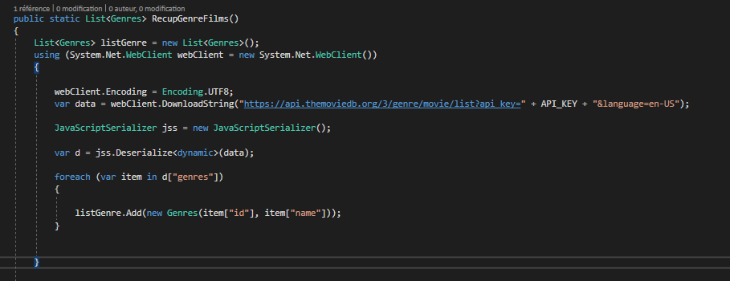

### Bilan :

* Ressentie sur aujourd’hui
  + J’ai trouvé qu’aujourd’hui a été une journée clé pour le développement de notre projet car nous avons basculé de l’utilisation de dictionnaires à l’usage d’objet uniquement.
* Réussites
  + Aujourd’hui j’ai réussi à récupérer les genres de films, créer un objet genre, les mettre dans une liste et les afficher dans un combobox
* Echecs
  + Aujourd’hui, j’ai eu des problèmes avec les conflits git, ce qui m’a ralenti considérablement
* Finitude
  + Aujourd’hui, j’ai fini un bout du filtre par genre